含铬不锈钢渣中铬元素回收研究

摘要：目前中国是不锈钢生产的第一大国，但中国的铬矿资源分布不均，已探明的储量不多，且大多数铬矿品位低，开发条件不好，这些特点决定了国内对铬资源的需求。因此，未来中国需要大量进口铬资源来满足对铬资源的极大需求。同时，每年不锈钢行业产生大量含铬固废，回收其中的铬资源可以缓解国内对铬资源的需求，同时也有助于环境保护。目前处理含铬不锈钢废料的解毒方法主要包括湿法还原法、干法还原法以及固化法。本文研究了一种湿法冶金方法，可从不锈钢渣中提取铬。该方法在NaOCl溶液存在下，在水浴锅中进行温度控制。在优化提取步骤参数后，选择性浸出Cr，通过BaCrO4沉淀从渗滤液中纯化和浓缩Cr，其Cr回收率较高。通过此方法，所获得的浸出残渣没有显示出钢渣的矿物学变化，因此可以应用已知的矿渣碳化处理来制备具有较低Cr含量的新型建筑材料。

关键词

1. 绪论

1.1铬的性质与危害

1.1.1铬的性质及自然界分布

1796年，法国著名化学家沃克兰从当时称为红色西伯利亚矿石中首次分离出了铬。早在1766年，德国化学家列曼在俄罗斯圣彼得堡任化学教授时曾经对该矿石进行了分析，但仅仅确认其中含有铅。两年后，沃克兰以chrom给这种灰色针状金属命名，源于希腊语中的“颜色”（chroma），并赋予其元素符号Cr和拉丁名称chromium。在同一时期，克拉普罗特也从铬铅矿中分离出了铬。

铬是元素周期表中ⅥB族的一种元素，化学符号为Cr，原子序数为24。其元素名称源于希腊文，意为“颜色”，因为铬的化合物通常具有明显的颜色。在单质状态下，铬为钢灰色金属。含有杂质的铬硬而脆，而高纯度的铬则具有良好的延展性和抗腐蚀性能。铬是自然界中硬度最大的金属之一。其相对原子质量为51.996，比重为7.188。铬的熔点为1860℃，沸点为2482℃。

铬在地壳中的含量约为0.01%，居第17位。相较于其他元素，铬在地壳中的分布比较广，仅次于钴、镍、钼和钨。这可能是因为铬的天然化合物比较稳定，难以还原并且不易溶于水。因此，有些人认为沃克兰最初获得的金属铬实际上是铬的碳化物。自然界中游离态的铬很罕见，大部分存在于铬铅矿中。铬在自然界中的存在形式主要是铬铁矿（FeCr2O4）。铬可以通过将氧化铬用铝还原或通过电解铬氨矾或铬酸得到。目前已在自然界中发现了约50种含铬矿物，其中大多数是氧化物、铬酸盐和硅酸盐。还有少数是氢氧化物、碘酸盐、氮化物和硫化物。氮化铬和硫化铬矿物只存在于陨石中。铬尖晶石是一类具有工业价值的铬矿物，其化学通式为(Mg,Fe2+)(Cr,Al,Fe3+)2O4或(Mg,Fe2+)O(Cr,Al,Fe3+)2O3，其中Cr2O3含量在18%~62%之间。

铬是一种有光泽呈银白色的金属，其密度为7.20g/cm3。纯铬具有延展性，但含有杂质时则硬且脆。铬具有非常高的耐腐蚀性，因此可以作为一种保护层镀在金属上。铬不溶于水，在空气中即使在赤热的状态下，氧化也很慢。

铬的化学性质非常活泼，可以溶于稀盐酸和稀硫酸，形成相应的盐类。但是它不溶于碱和稀硝酸。铬在自然界中以多种价态的化合物形式存在，其中包括正二价、正三价、正六价等形式。正二价化合物氧化亚铬（CrO）不稳定，会被空气迅速氧化为正三价。正三价化合物比较稳定，其中最稳定的是三氧化二铬（Cr203）和三氯化铬（CrCl3）。正六价化合物主要有铬酸钾（K2CrO4）、重铬酸钾（K2Cr2O7）和铬酐（CrO3）。在自然环境中，正三价和正六价化合物可以互相转化。在有机物和还原剂的作用下，六价铬可以被还原为三价铬。金属铬在毒性方面是无毒的，但是三价铬是有毒的，而六价铬不仅毒性更大，还具有腐蚀性。

1.1.2铬的危害

2017年10月27日，国际癌症研究机构公布了致癌物清单，并经世界卫生组织初步整理参考，其中六价铬化合物被列入了1类致癌物清单。

我国已经规定了六价铬在工业废水中的综合排放标准和生活饮用水中的标准限值，以及填海铬渣中水溶性六价铬的最高限值和危险废物鉴别标准。这些限制是为了防止六价铬对环境和人体造成危害。

六价铬是一种氧化剂，不仅对环境有污染作用，而且对人体健康有很大危害。它会导致动物体内的蛋白质发生变化，进而干扰酶系统，甚至造成DNA破坏和细胞毒性活性，具有强烈的致癌致畸变作用，因此被世界卫生组织列为强致癌物。含铬废物被列为国家危险废物名录，因为六价铬可以通过废水、废气、废渣排放进入外环境。

此外，六价铬还会导致多种接触性皮肤疾病和呼吸道疾病，以及严重的中毒症状，如头昏、恶心、便血、四肢发凉、腹痛和腹泻等。许多职业存在接触铬的机会，长期生活在高浓度六价铬环境中可能导致呼吸癌潜伏期超过15年。

**对人体危害**

1. 关于铬化合物对人皮肤的危害，接触后可能会引起铬性皮肤溃疡，即铬疮。虽然铬化合物不会直接损伤完整的皮肤，但一旦擦伤皮肤后接触到铬化合物，就会对皮肤造成伤害。铬疮的发生与接触时间、个人皮肤过敏性、卫生习惯等因素有关。铬疮通常发生在手、臂和脚部等暴露部位，但只要皮肤发生破损，任何部位都可能发生。因为指甲根部是一个容易积存污垢、皮肤容易受损的部位，所以在这些部位也容易形成铬疮。在形成铬疮之前，皮肤通常会出现红肿、瘙痒等症状。如果不适当治疗，疮口可能会侵入深部形成硬块，四周凸起，中心凹陷、充满腐肉，呈灰红色，局部疼痛。疮口形似倒锥形，面积通常不超过3mm，有时可能大到12-30mm，或者小到针尖大小。如果忽视治疗，疾病可能会进一步恶化，深入骨部，疼痛剧烈，愈合时间漫长。此外，接触六价铬的皮肤还可能发生铬性皮炎和湿疹，患处皮肤会瘙痒并形成水泡。对于铬污染物过敏的人来说，仅仅数天的接触也足以引发皮炎，而铬过敏期可能长达3-6个月。湿疹通常发生在手和前臂等暴露部位，有时也可能发生在脚和踝部，甚至是面部、背部等地方。
2. 铬盐接触引发的职业病常见于呼吸道，表现为铬性鼻炎。铬性鼻炎早期症状包括鼻粘膜充血、肿胀、干燥、瘙痒、流血、嗅觉减退、粘液分泌增多和频繁打喷嚏等。病情进展后，鼻中隔可能会发生溃疡和穿孔，而溃疡和穿孔的程度可分为三个阶段：糜烂性鼻炎表现为鼻中隔粘膜糜烂，呈现灰白色斑点；溃疡性鼻炎表现为鼻中隔变薄，鼻粘膜呈凹性缺损，表面有浓性痂盖，鼻中粘膜苍白，嗅觉明显衰退；鼻中隔穿孔表现为鼻中隔软骨可见圆形或三角形的孔洞穿孔处有黄色痂，鼻粘膜萎缩，鼻腔干燥，而且没有明显的疼痛感。
3. 接触铬化合物可能会引起眼睛和眼皮及角膜的刺激和损伤，表现为眼球结膜充血、异物感、流泪刺痛、视力下降，严重时可能导致角膜上皮脱落。铬化合物对鼓膜和外耳的侵蚀并不常见，引起的溃疡情况少见。
4. 误食六价铬化合物可能导致口腔黏膜增厚，形成水肿的黄色痂皮，反胃呕吐，有时伴有出血，剧烈腹痛，肝脏肿大等症状，严重情况下甚至会导致循环衰竭、意识丧失，甚至死亡。而吸入六价铬化合物则可能具有致癌性，导致肺癌。
5. 很少出现全身中毒的情况，其症状包括头痛、体重减轻、肠胃不适、肝功能衰竭、肾脏受损、单核细胞增多、血钙及血磷含量升高等。

**铬危害途径**

侵入途径：吸入、食入。

六价铬可通过吸入和食入进入人体，但三价铬对人体基本没有危害作用，未见有引起工业中毒的报道。铬进入人体后会积聚在人体组织中，代谢和清除速度缓慢。铬主要与血浆中的球蛋白、白蛋白、r-球蛋白结合，而六价铬则可透过红细胞膜，在15分钟内有50%的六价铬进入细胞。六价铬主要通过肾脏代谢排出，只有少量经过粪便排出。在人体内，六价铬可通过消化道、呼吸道、皮肤和粘膜侵入，主要积聚在肝、肾和内分泌腺等部位，而通过呼吸道进入的六价铬则容易积聚在肺部。六价铬具有强氧化作用，慢性中毒往往会从局部损害开始，逐渐发展到无法挽救的程度。如果经过呼吸道侵入人体，会首先侵害上呼吸道，引起鼻炎、咽炎、喉炎和支气管炎等症状。

**铬泄漏应急处理**

切断火源。佩戴口罩和手套。进行回收处理。处理含有六价铬的废水的国内常用方法包括硫酸亚铁-石灰法、离子交换法和铁氧体法等。

**铬急救措施**

皮肤接触：脱下被污染的衣物，用流动的清水冲洗皮肤。

眼睛接触：立即翻开上下眼睑，用流动的清水或生理盐水冲洗眼睛。

吸入：迅速离开现场到新鲜空气处。

食入：给予足量温水，引诱呕吐，寻求医疗帮助。

1.2中国对铬资源的需求

1.2.1国内铬矿资源概状

亚铬酸盐是地壳中的一种广泛存在的矿物，全球储量高达18亿吨，可采储量超过8.1亿吨。全球亚铬酸盐的年开采量在2004年达到了1750万吨，其中南非开采了763万吨，哈萨克斯坦开采了327万吨，印度开采了295万吨，津巴布韦开采了67万吨，芬兰开采了58万吨。与此相比，中国铬矿资源相对较少，储量仅约为1078万吨，其中仅53.6%为富矿。中国铬矿大多数属于蛇绿岩型，是典型的与超基性岩有关的岩浆型矿床，在蛇绿岩带中分布。中国拥有56处铬矿产地，主要分布于内蒙古、新疆、西藏、甘肃等13个省（区），其中以西藏的铬矿储量最为丰富，约占全国一半。中国的铬铁矿属于短缺矿种，国内储量较少，产量也较低，因此每年需要大量进口以满足需求。

在还原剂和硫的逸度较高情况下，铬具有亲硫性，同时表现出强烈的亲氧性和亲铁性。铬一般呈三价状态，随着地球内部热能的作用和矿物形成条件的不同而改变。在表生带碱性介质的强烈氧化条件下，Cr3+会被氧化成Cr6+，形成铬酸根离子，使得原本不活动的铬离子变成易溶的铬阴离子并发生迁移。当遇到极化性很强的离子，如Cu、Pb等，就会形成难溶的铬酸性矿物。Cr3+的离子半径与Al3+、Fe3+相近，因此它们之间可以呈现广泛的类质同象。此外，Mn、Mg、Ni、Co、Zn等元素也可以与铬类质同象代替，因此铬在镁铁硅酸盐矿物和副矿物中广泛存在。

在冶金领域，铬铁矿主要用于生产金属铬和铬铁合金，以及作为特殊钢的添加剂，制造耐腐蚀、耐高温、抗磨损等特殊材料，例如不锈钢、耐火钢、弹簧钢、滚珠轴承钢等。特殊钢和特殊合金是航空、汽车、造船、军工和耐火材料等领域必不可少的材料，如枪炮、导弹、火箭、舰艇等。此外，铬铁矿也可用于生产铬砖、铬镁砖等耐火材料。

而在化学领域，铬铁矿主要用于生产重铬酸钠，进而制取其他铬化合物、颜料、纺织、电镀、制革等广泛应用于工业领域的物质。铬铁矿也可用于生产催化剂和触媒剂等。具有工业价值的铬矿物，其中一般都有30%以上的Cr2O3含量，这其中比较常见的是：

**铬铁矿**

铬铁矿的化学成分为(Mg,Fe)Cr2O4，有时人们将亚铁铬铁矿和镁铬铁矿也称为铬铁矿，因为铬铁矿介于亚铁铬铁矿和镁铬铁矿之间。铬铁矿晶体呈细小的八面体，颜色为黑色，条痕呈褐色，通常呈粒状和致密块状集合体，具有半金属光泽和弱磁性，硬度为5.5，比重为4.2～4.8。铬铁矿是在超基性岩中形成的岩浆成因矿物，矿石常常转移到砂矿中。除了作为炼铬的主要矿物原料外，富含铁的劣质矿石还可用作高级耐火材料。铬铁矿是一种重要的矿物资源，其制备出的铬化合物、颜料和耐火材料等在工业上应用广泛，特别是在纺织、电镀、制革等领域。

**硬铬尖晶石**

硬铬尖晶石是一种矿物，化学成分为(Mg,Fe)(Cr,Al)2O4，其中Cr2O3含量为32%～50%。它在形态、物理性质、成因、产状以及用途上与铬铁矿相似。

**富铬类晶石**

铬铁尖晶石，又称铬铁矿或铝铬铁矿，其化学成分为Fe(Cr,Al)2O4，其中Cr2O3含量为32%～38%。与铬铁矿相似，铬铁尖晶石的形态、物理性质、成因、产状及用途也相同。

1.2.2国内铬需求

从铬的用途来看，其在冶金、化学、耐火材料和铸造工业中被广泛应用，其中以生产铬铁合金为主要消费领域，进而可用于生产不锈钢。随着汽车、建筑和家电等产业的迅速发展，不锈钢的消费量也快速增长。2001年我国不锈钢消费量超过美国成为世界第一后，一直保持着世界最大的不锈钢消费国地位。据相关资料，2003年我国人均不锈钢消费量仅为3kg，仅相当于发达国家的1/3，世界平均水平的3/4。2013年我国不锈钢消费量已达到1304.5万吨，占全球总消费量的40.2%。与2003年相比，国内人均不锈钢消费量已增长至每人9kg，已超过世界平均水平。尽管2015年国际和国内矿业形势严峻，但从2008年全球经济危机看，当时经济危机虽然导致不锈钢需求下降，但随着国际经济逐渐回暖和中国经济快速增长，矿产品需求也快速回升，这反映了需求的基本面未变。我国是世界上最大的不锈钢消费国，下游行业的快速增长带来了钢材市场的旺盛需求。自2014年以来，我国不锈钢消费量保持着稳定的增长。根据图1数据，截至2022年第一季度，我国不锈钢表观消费量为709.99万吨，同比下降了5.79%。未来几年，中国的不锈钢消费仍将保持快速增长，不锈钢工业在我国仍有巨大的发展潜力，因此对铬铁矿的消费需求也将持续增长。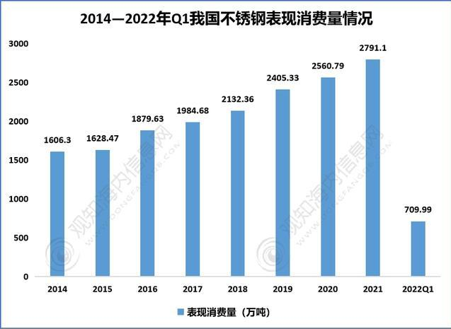

**图1 2014-2022年我国不锈钢表观消费量**

铬是不锈钢生产的重要合金元素之一，但国内铬资源储量十分有限，这对中国不锈钢产业的发展构成了制约。图2展示了2011年至2019年间中国不锈钢产量及其占世界总产量的比例。随着不锈钢行业的迅速发展，中国不锈钢产量从2011年的1409万吨增长至2019年的2940万吨。自2006年起，中国一直是世界最大的不锈钢生产国，同时也是铬资源的最大消费国。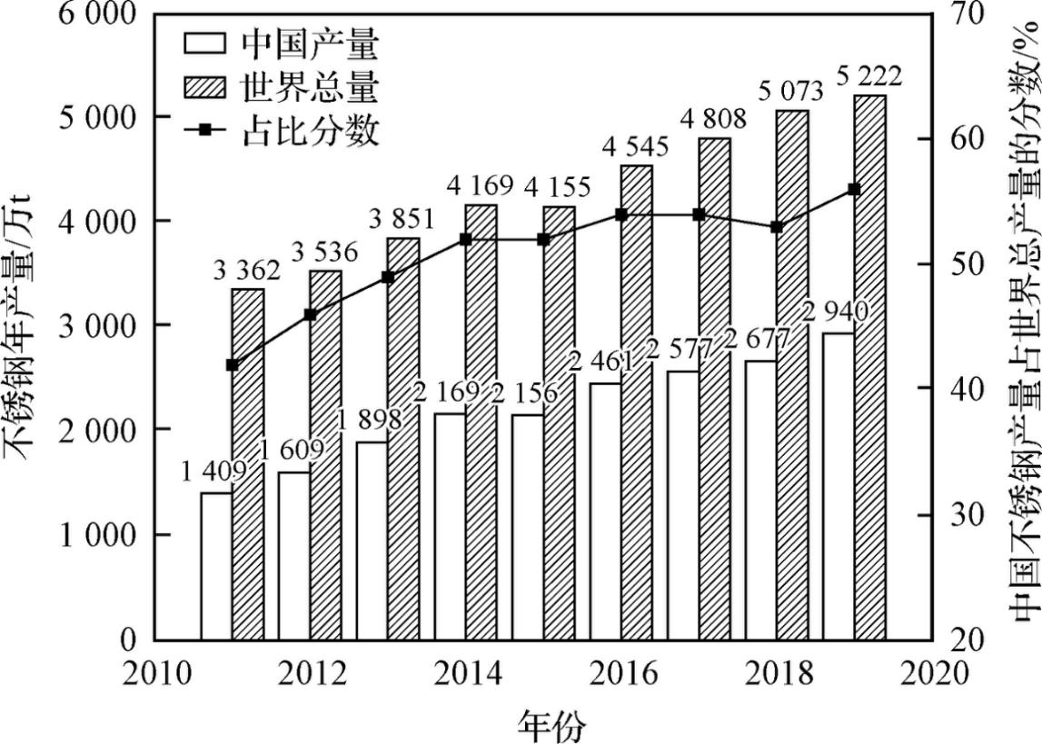

**图2 2011-2019年中国不锈钢产量及占世界总产量分数**

以图3为据，可以发现自2010年至2019年，中国的铬铁矿进口量一直在增加。值得注意的是，中国的铬铁矿年产量仅占全球产量的不到1%。据郑明贵等人的研究，未来中国的铬矿产能将基本稳定，因此中国的铬铁矿进口依存度将达到98%以上，这表明中国未来对铬资源的需求将会持续增加。

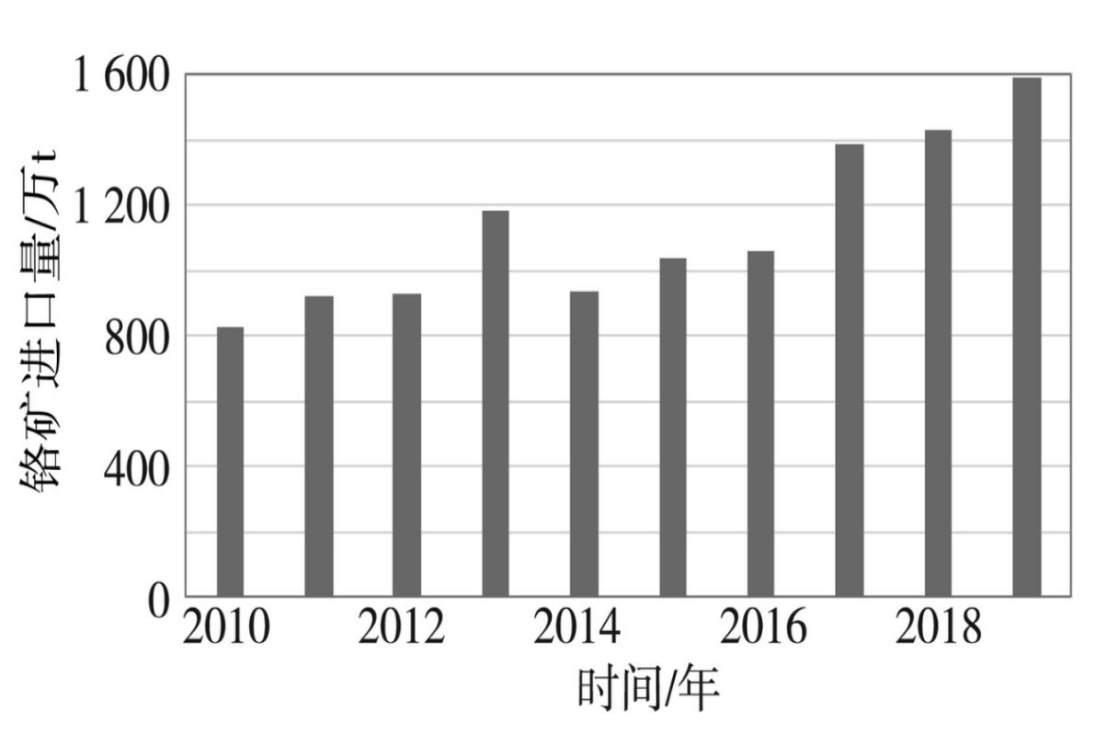

**图3 2010-2018年中国铬铁矿进口量**

**1.2.3我国2021-2035年铬供需形势分析**

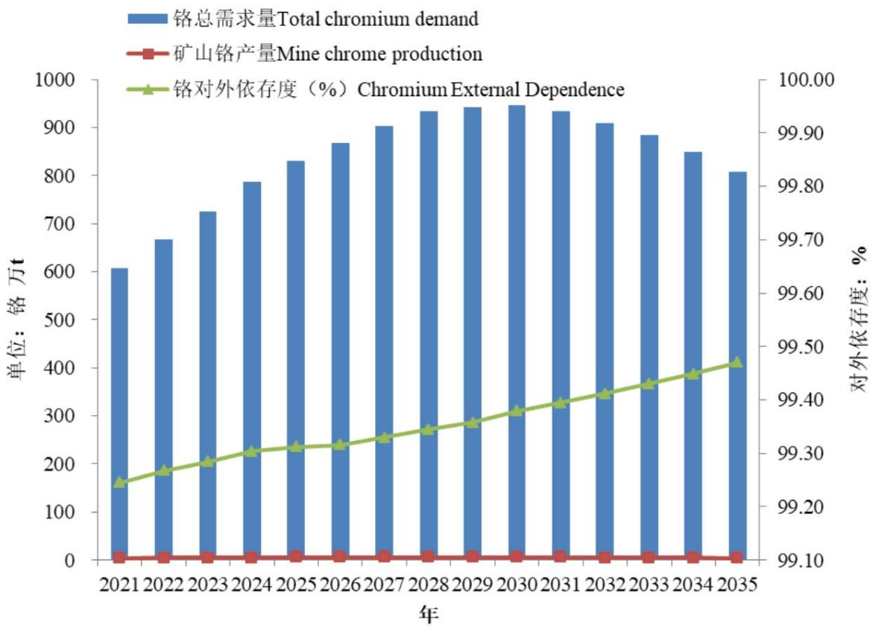

图4中国2021-2035年铬供需趋势 (不含二次铬产量)

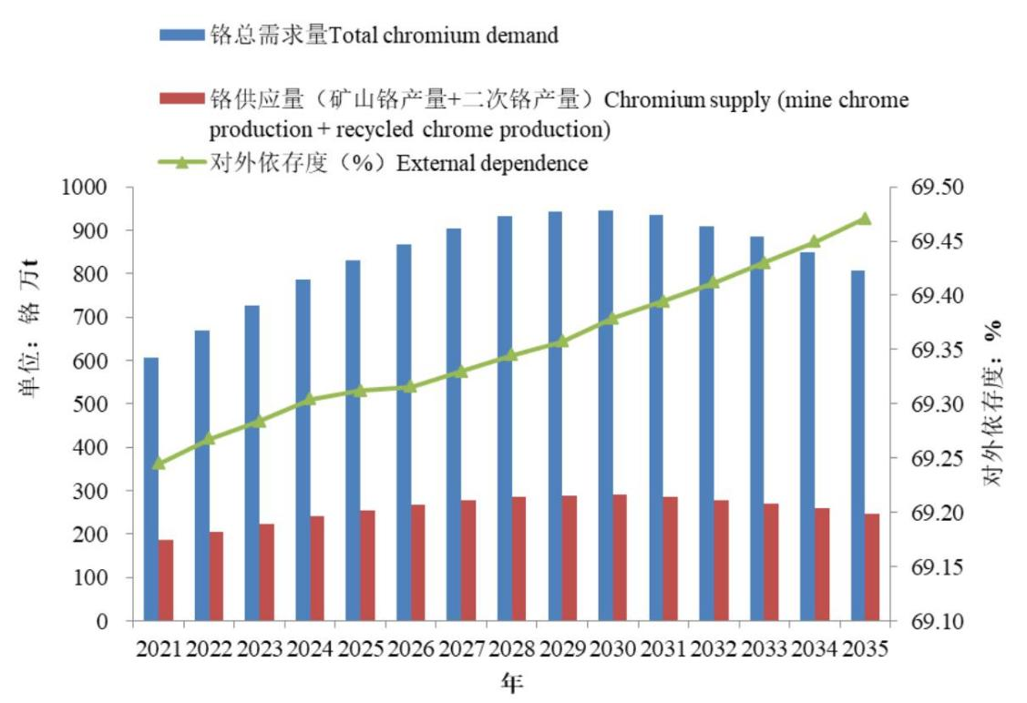

图5中国2021-2035年铬供需趋势 (含二次铬产量)

基于2021年至2035年的中国铬供应量和铬需求量预测结果，我们对中国的铬供需形势进行了分析和综合研究，相关数据如图4和图5所示。

(1)预测显示，2021年至2035年期间，中国的矿山铬供应量将非常有限。随着中国不锈钢产量的增加，铬总需求量将不断增长，并于2032年达到峰值。不考虑二次铬产量，中国将严重依赖进口，对外依存度将超过99％；即使考虑二次铬产量，对外依存度也仍在69％以上，铬供需形势依然严峻。

(2)2021年至2035年期间，中国矿山铬对铬总需求的保障率为0.53％至0.76％，铬矿资源的保障率非常低。如果考虑二次铬产量，则铬保障率可提高至30.53％至30.76％。因此，通过回收不锈钢，增加二次铬产量，是提高中国铬对需求保障率的有效途径。

(3)2021年至2035年期间，不考虑二次铬产量的情况下，中国的铬供需缺口预计将达到602.69万至939.52万吨。但如果考虑二次铬产量，则供需缺口将降至402.51万至655.9万吨。中国将主要依靠进口来解决铬供需缺口。1.3含铬不锈钢渣及铬渣现状

1.3.1不锈钢渣现状

目前中国是全球最大的不锈钢生产国，而铬铁矿是不锈钢生产的重要原料，是一种战略性资源。然而，国内的铬矿资源探明储量不足、分布不均、开采条件差、贫矿所占比例大等特点，导致进口依存度非常高。因此，中国对铬资源需求巨大。

废不锈钢资源的主要来源包括工业制造和不锈钢生产过程中产生的废料，以及日常生活中使用后报废的不锈钢器具。这些废料只能进行回收再利用，并重新加工成为其他不锈钢制品。

废不锈钢资源分布广泛，主要包括以下几个方面：一是不锈钢生产过程中产生的废钢，如铸余、切头、切尾、切边等；二是不锈钢制品制造或工程建设过程中产生的废钢，如边角料、车切屑等；三是不锈钢制品生命周期结束后回收的废不锈钢，如废旧设备或拆除的废旧建筑材料等；四是从国外进口废不锈钢和从进口废旧设备物资中挑选出来的废不锈钢；五是不锈钢生产、制品制造过程中回收的粉尘、废渣、酸洗泥等废弃物中也有一定数量的废不锈钢资源。

每年，不锈钢行业会产生大量的废料，其中不锈钢渣是炼钢和炼钢过程中的副产品，含有大量铬（约占4%）。不同基体组织的不锈钢按照铬的含量分为多种类型：铁素体不锈钢（含铬量12%~30%），随着铬含量的增加，其耐蚀性、韧性和可焊接性也会增强；奥氏体不锈钢（含铬量大于18%，还含有约8%的镍及少量的钼、钛、氮等元素），综合性能较好，可以耐多种介质腐蚀；奥氏体-铁素体双相不锈钢兼有奥氏体和铁素体不锈钢的优点，并具有超塑性；马氏体不锈钢是一类可硬化不锈钢，强度高，但塑性和韧性较差，分为铬不锈钢和铬镍不锈钢两类。不锈钢渣主要由脉石和金属氧化物组成。在严格的分类方面，废不锈钢应该按照不锈钢型号、牌号和标号分别挑选、分别存放。但在实际操作中，这样做存在一定的困难。因此，根据废不锈钢的成分进行分类、分选、检测、加工和仓储非常重要。据Johnson等人估计，到2000年，全球约有46,000吨铬被困在不锈钢渣中而造成浪费。据欧盟委员会表示，铬是一种关键原材料，对欧盟的经济和供应风险具有重要意义。随着国内不锈钢产量的增加，不锈钢生产过程中造成的铬资源浪费也日益增加。根据目前可得数据，在实际生产过程中，每生产100吨不锈钢就会产生约18-33公斤的粉尘和约250公斤的不锈钢渣。铬铁粉尘中，约20%的铬以Cr6+的形式存在。此外，不锈钢酸洗污泥也占不锈钢总产量的3%-5%。这些固体废物中包含许多有价金属，如铁、铬、镍、锰等。此外，铬盐、电镀和其他化学工业也会产生大量高铬固体废物。正因为这些铬资源无法有效利用，随着时间的推移，会造成巨大的损失。

随着不锈钢工业的发展，对铬资源的需求量也大量增长。由于国内铬矿资源的贫乏，中国已成为全球最大的铬矿进口国。在2017年，全球铬矿产量为3100万吨，其中中国进口了1384万吨，占全球产量的43.48%。因此，对铬资源的依赖逐渐加大，回收利用废不锈钢至关重要。在不锈钢制品生产过程中，约30%的废料会产生，而不锈钢的平均使用寿命约为25年。随着不锈钢工业的快速发展，废不锈钢的数量不断增加，因此回收利用这些废不锈钢资源变得越来越重要。可以预见，未来废不锈钢资源的回收利用将成为不锈钢生产和冶炼的重要补充，也是资源综合利用和铬镍等贵重金属资源的重要保障。

此外，这些含铬废料在堆存过程中会产生有毒物质，对环境、动植物和人类健康产生严重影响。六价铬是一种强致癌物，被列入国家危险废物名录中的有害物质。由于这些废料中铬含量高，且SS渣的物理质量较差，因此几乎没有任何利用价值。重视这些废料的回收利用不仅可以减少资源浪费，还可以保护环境。因此，回收利用不锈钢废料中的铬对于资源综合利用和环境保护具有深远的意义。

1.3.2铬渣现状

铬渣是一种危险的固体废弃物，由生产铬化合物的铬铁矿原料所产生。这种渣土具有毒性、氧化性和致癌性，因此需要无害化解毒和综合利用。虽然我国在这方面已经积累了多年的实践经验和总结，但仍存在很多尚待解决的问题。因此，研发低成本、绿色、高效的铬渣污染控制与综合利用新技术已成为全球铬化工行业的迫切需求。

铬渣是一种重金属危险废物，含有易溶且不稳定的六价铬（Cr6+），具有强氧化毒性，可能对人体、农作物和生物体造成损伤。研究发现，铬渣中的铬酸钙（属于六价铬）还具有较强的致癌和致突变特性。铬渣主要产生于铬盐行业和部分金属铬企业的重铬酸钠生产过程中，特别是采用有钙焙烧生产工艺的铬盐生产企业。铬化合物是无机化工主要系列产品之一，广泛应用于化工、轻工、冶金、纺织、机械等行业。据统计，我国约15％的产品与铬化合物有关。自1958年建立第一条铬盐生产线以来，我国已有70余家企业生产过铬盐，其中1992年是高峰，有52家企业同时进行生产。这些企业大多规模较小，工艺技术较落后，由于缺乏市场竞争力和污染控制手段，先后关闭、破产、转产，而其产生的铬渣基本未得到治理。由于铬渣污染问题的困扰，一些发达国家开始压缩铬盐生产能力，转而从发展中国家进口铬盐产品。这些铬渣的处理方式往往不符合危险废物处理的规定，很多直接被排放到环境中，有些甚至被堆放在重要的水源和人口密集的地区，还有一些铬渣被堆放或填埋在破产或关闭的企业中而没有得到妥善处理。由于这些铬渣未经过无害化处理，对地表水、地下水和土壤造成了严重的污染，对生态环境和人民的生命财产安全造成了巨大的威胁。铬渣大量堆积并未得到无害化处理的主要原因是：

一、生产工艺落后，铬渣产生量大

传统的铬盐生产工艺采用回转窑填充石灰质进行焙烧，根据填充的石灰量的不同分为三种：有钙焙烧、少钙焙烧和无钙焙烧。其中，后两种工艺使用返渣代替部分或全部的有钙填料。铬渣的产生量与铬盐生产工艺密切相关。普通的有钙焙烧工艺每生产一吨产品就会产生2.5-3吨的铬渣，铬的转化率低，铬渣中Cr6+含量高，约为1.5-2.5%。由于Cr6+含量较高，因此难以处理。少钙焙烧工艺每生产一吨产品就会产生1.2-1.5吨的铬渣；而无钙焙烧工艺每生产一吨产品只会产生不到0.8吨的铬渣，铬渣中Cr6+含量低，只有0.1-0.2%，比较容易处理。此外，中国还开发了液相氧化法铬盐生产技术，并正在进行工业化生产完善工作。这种技术预计每生产一吨产品只会产生不超过0.5吨的铬渣，铬渣中Cr6+含量低于0.1%。目前，中国的铬盐生产企业大多采用有钙焙烧工艺，只有甘肃民乐县化工厂采用无钙焙烧工艺，其产能仅占全国总产能的3%。相比之下，工业发达国家基本上都采用无钙焙烧工艺。总的来看，中国的铬盐生产技术仅相当于上个世纪70-80年代的发达国家水平。

二、铬渣处置难度大，成本高

自上个世纪七十年代以来，我国对铬渣的处理问题进行了大量的研究，发展出了多种处理技术，包括干法还原、湿法还原、综合利用制砖、制钙镁磷肥、铸石、水泥添加剂、玻璃着色剂、以及用铬渣作为烧结矿炼铁等等，取得了一定的成果。但是，这些处理技术都存在一些局限性，有些解毒不彻底，存在二次污染；有些铬渣用量较少，处置周期长，进展缓慢；还有些综合利用产品，比如用铬渣作为水泥矿化剂，其对环境的影响尚不清楚。此外，高昂的处理和处置成本也是限制铬渣治理的一个重要因素。

三、缺乏有效的监管措施，机制不健全

1992年，原化工部和原国家环保局曾共同发布《关于防治铬化合物生产建设中环境污染的若干规定》，以遏制当时铬盐生产企业的过度发展。但随着铬盐市场需求的不断增长，一些地方为了追求经济利益，放松了对铬渣环境污染的管控。加之相关法律法规不健全，国家产业政策不明朗，环境执法能力薄弱，铬盐行业的无序发展现象有所反弹。就铬渣处理而言，由于缺乏有效的市场化运作机制和激励机制，大大阻碍了铬渣治理进程。处理铬渣的方法大多依赖于其他相关行业的特殊生产工艺，例如水泥立窑、钢铁烧结矿等。当这些处理铬渣的企业没有得到相应的补偿，不愿承担污染风险和设备改造成本时，铬渣处置就十分被动。目前，国家既没有制定相应的技术标准和规范，也没有建立起铬渣产生企业和处置企业之间的利益联系，导致铬渣治理进展缓慢。

我国废弃的铬渣和陈渣数量惊人，新产生的渣滓数量也在不断增加。据初步调查，我国铁合金厂年产铬铁渣超过20万吨，仅吉林和辽宁两省的年产量就可达到14～15万吨。近年来，我国采取了严格的监测措施来控制铬渣的污染。2015年，国家颁布了有关铬渣污染治理的政策和法规。国家“十三五”规划纲要也明确要求全面治理铬渣，彻底消除其对环境造成的污染。为了减少铬对环境的危害，我国制定了多项六价铬和总铬的控制标准。铬渣是生产铬铁合金、金属铬和铬盐过程中产生的工业废弃物，对人体健康构成严重威胁。铬渣的化学成分不太稳定，不同产地的铬渣的化学成分也存在很大差异，这为铬渣的处理带来了一定难度。

1.3.3不锈钢渣和废弃铬渣的再利用的重大意义

再利用废弃铬渣具有重要的环保和节能意义。首先，不锈钢渣和废弃铬渣中的铬对环境造成很大的污染，其中的六价铬可以从多个途径进入人体，引发癌症等多种疾病。通过科学有效的回收再利用，不仅可以减轻六价铬对环境的污染危害，还可以降低六价铬引发多种疾病的发病率。同时，若不将不锈钢渣和铬渣作为废弃物堆积或掩埋，将避免资源的浪费。经过多年的实践和研究，我国在不锈钢渣和铬渣处理方面取得了明显的成效，已有一部分不锈钢渣和铬渣实现了良好的无害化和资源化再利用。但由于技术和经济上的多种限制，产业化推广应用还不够深入。

1.4钢铁企业不锈钢渣利用现状

目前，钢铁企业通常采用两种不锈钢渣利用方法：厂内循环和厂外综合应用。

1.4.1厂内循环

在厂内循环中，主要是针对不锈钢渣中有价值的氧化物进行资源综合利用，主要应用于钢铁生产流程的烧结、高炉和精炼等环节。例如，在烧结工序中，可以利用不锈钢渣中的Fe、FeO、CaO、Mo、MnO等有价成分替代部分熔剂，不仅可以降低烧结燃料的消耗，还能提高烧结矿的质量。不锈钢渣在高温下软化温度低，物相均匀，具有一定的黏性，因此可以替代部分白云石和生石灰。然而，这种方法只能消耗约4%的不锈钢渣，难以实现不锈钢渣的大规模利用。此外，钢渣中的有害元素会被带入烧结矿中，对后续工艺中的铁水质量造成危害。

在高炉炼铁方面，借鉴普通钢渣的处理工艺，可以将不锈钢渣经过破碎、筛分处理后作为造渣剂使用。渣中的CaO.MgO充当助熔剂，Mg0、MnO等则能改善高炉渣的流动性，金属元素则能够返回生产流程。但是，高炉本身的脱磷能力较差，导致有害元素的富集问题仍然存在，同时会增加渣量。在钢水精炼方面，李俊国、曾亚南等人将堆积的EAF和AOD渣与LF精炼渣混合，在LF炉中反应，最终制备出精炼渣。这种方法充分利用了LF精炼的高温和还原性气氛，可以将不锈钢渣中的六价铬还原为三价铬，同时LF渣中的高Al2O3含量有助于促进尖晶石的形成，固化和封存不锈钢渣中的铬元素，实现了不锈钢渣的无害化处理和资源化利用。

通过厂内循环，可以有效提高钢铁生产流程中原料的利用效率，提高各元素的收得率。然而，以上方法在杂质累积、操作成本、工艺顺畅等方面仍然存在一些问题，整体实践效果并不理想。

1.4.2厂外综合利用

针对不锈钢渣的化学和物理特性，冶金工作者已经开发出多种综合利用方法，不仅限于钢铁生产流程。

例如，太钢开发了一种络合沉淀分步提取渣中有价元素的方法，可以交替提供酸碱环境来选择性提取金属元素，但处理成本高、操作繁琐，难以在全行业推广。

Zhang等人通过熔融处理不锈钢除尘灰回收有价金属，将铁、铬、镍还原为金属单质，通过磁选回收利用。在建材制备方面，不锈钢渣可用于制备波特兰水泥，并增强混凝土的机械性能。同时，不锈钢渣也可以用于制备陶瓷材料，通过添加SiO2、Al2O3、MgO等物质可以达到陶瓷坯料的成分范围。在钢铁企业绿色转型发展的背景下，“以废治废”思路得到越来越多的关注。

1.5不锈钢废料中铬的处理方法

电炉EAF炉和氩氧炉AOD炉是产生不锈钢废料的主要工艺，不锈钢废料主要由不锈钢渣、不锈钢粉尘、不锈钢酸洗污泥和不锈钢轧钢铁鳞等多种形式组成。不锈钢渣主要包括脉石和金属氧化物，而粉尘则是不锈钢冶炼中的重要副产物。在熔炼炉中，约有1%~2%（质量分数）的废料进入废气，并在最终转化为粉尘，其中包含了大量氧化铁、以及回收价值较高的Cr和Ni等元素。此外，为了获得更美观的表面性能，需要对热轧板卷进行酸洗，这种处理会产生约占不锈钢产量3%~5％的酸洗污泥，其中也含有大量有价金属，如Ni、Cr、Fe等。需要注意的是，不锈钢渣与普通钢渣相比，虽然铁含量较少，但铬含量相对较高。

由于不锈钢废料易于被氧化成剧毒的Cr6+，因此在考虑含铬废渣的回收利用问题时，首要问题是考虑不锈钢渣的解毒效果。目前，国内外的处理工艺主要包括湿法还原法、干法还原法、固化法和微生物法等多种方法。

1.5.1湿法还原法

不锈钢渣中的铬存在三种形态，分别是水溶态、酸溶态和结晶态。其中，酸溶态和水溶态的铬比较容易溶出，这也是不锈钢渣污染的主要原因。因此，湿法处理的主要原理是使用酸性或碱性溶液将水溶性和酸溶性的铬浸出，然后使用还原剂（如FeSO4、Na2S等）将Cr6+还原成Cr3+或Cr(OH)3。这种方法的缺点是需要不锈钢渣中的有价金属含量相对较高，否则会增加酸或碱溶液的使用量。此外，湿法处理会产生大量的废水，可能会导致二次污染。

1.5.2干法还原法

不锈钢废料干法还原的方法是将废料与煤粒混合后，利用C或CO在高温下的强还原性将Cr6＋还原成不溶性的Cr3+。这种处理方法的不足之处在于，还原所需的高温增加了成本和烟气排放，同时整个过程中没有高附加值的产品，只是一个单纯的消费过程。比如，将铁精矿和铬渣混合生产烧结矿，这种方法每生产10吨烧结矿就需要使用80％的铁精矿，而且处理废渣量少，成本高，不能从根本上解决铬渣的处理问题。

1.5.3固化法

铬渣的固化法是一种解决铬污染的方法，其原理是将铬渣进行粉碎后，加入一定量的FeSO4或无机酸使Cr6＋还原为Cr3+，然后再添加水泥，使铬渣被封闭在水泥中，从而达到解毒的目的。这种方法处理量较大，也能带来一定的经济效益。它是固化危险固废的一种方法，在发展中国家得到广泛应用。然而，也有研究表明这种方法可能会导致重金属离子重新进入环境，因此固化法的有效性还需要进一步研究。

1.6不锈钢渣中铬的综合回收利用技术

1.6.1微晶玻璃

微晶玻璃是一种处理含铬废渣的方法，具有解毒彻底、处理量大、原料易得、成本低、附加价值高等优点，因此具有广阔的应用前景。但不锈钢废渣中的不同因素，如碱度（w（CaO）/w（SiO2））、MgO含量和Al2O3含量等，可能会影响铬元素的浸出。Hugo Cabrera-Real等在其文章中指出，当渣的碱度过高时，会生成Cr（V）和Cr（VI）化合物，这两种化合物在酸性环境中可能会导致铬的浸出率上升。

此外，研究还指出，MgO有助于控制铬的浸出率，因为铬在MgCr2O4中的结合更为稳定。 为了探究微晶玻璃固定铬的可行性，ZHANG S等人研究了Cr2O3对透辉石的微观结构、结晶行为以及Cr2O3在透辉石中的溶解度的影响。他们发现，将少量Cr2O3加入透辉石体系中后，只有少量的Cr2O3溶解到透辉石相中，其最大溶解度在1%~3%（质量分数）之间，剩余的Cr2O3形成了镁铬尖晶石。正如之前提到的，镁铬尖晶石可以有效固定铬。此外，这些镁铬尖晶石还能促进透辉石相的结晶，作为透辉石相的成核剂。因此，低铬AOD渣、高铬电炉渣等含铬废渣可直接用作微晶玻璃的原料，无需添加大量成核剂。

1.6.2 IPBM 工艺

IPBM 工艺是来自瑞典的一种处理不锈钢冶炼废渣的方案，其工艺流程如图6所示。IPBM 工艺通过使用一种空心电极直流炉以及碳质还原剂等添加剂，可以回收不锈钢生产过程中产生的废渣，包括钢渣和其他副产品，如电炉粉尘、转炉粉尘和其他废渣，并将其中的有价金属和氧化物材料回收利用。该工艺将废渣加热成热等离子体，然后在反应炉中融化、还原和混合，最终得到富含Fe、Mn、V、Cr的金属产品和高含量的ZnO粉尘。同时，其他较稳定的氧化物则留在冶炼渣中。

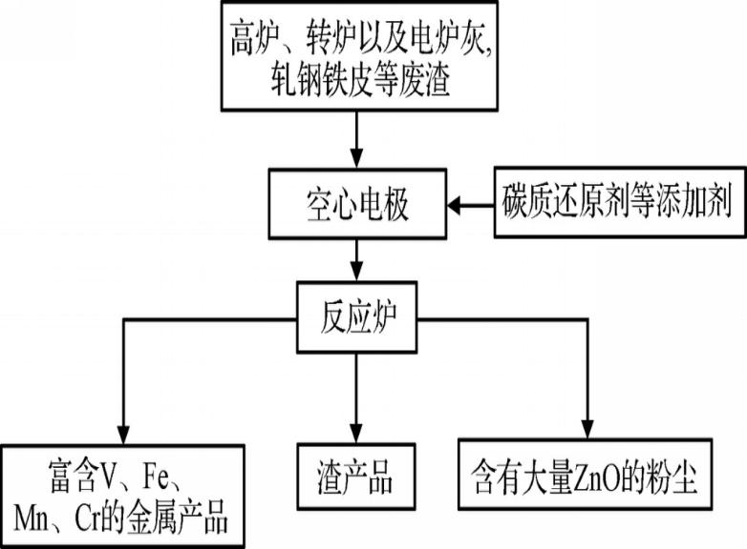

图6 IPBM 工艺流程图

1. 材料与方案

2.1材料

2.1.1实验原料

首先，我们从国内某钢厂采集含铬钢渣作为原料，并经过干燥、破碎、筛分等处理，获得了粒径均匀的试样。在破碎过程中发现，含铬钢渣呈玻璃态，制样过程中可以快速制成粉末状，并含有少量银白色金属光泽钢粒（粒径<3mm）。我们对样品进行筛网分离，将粒径小于0.074mm（-200目）的样品与粒径大于0.074mm的样品分开，它们的质量比为3:1。值得注意的是，粒径大于0.074mm的试样中存在磁性颗粒。针对这一现象，我们将对这两种粒径的试样进行物性分析。

接下来，我们将运用X射线衍射技术分析钢渣的物相组成，利用扫描电子显微镜-能量色散谱分析技术观察钢渣的微观形貌和元素分布情况，采用电感耦合等离子体发射光谱法分析钢渣中化学元素的含量。通过以上分析手段，我们将确定钢渣中有价组元素的存在形式，并以此为基础设计工艺路线和实验条件。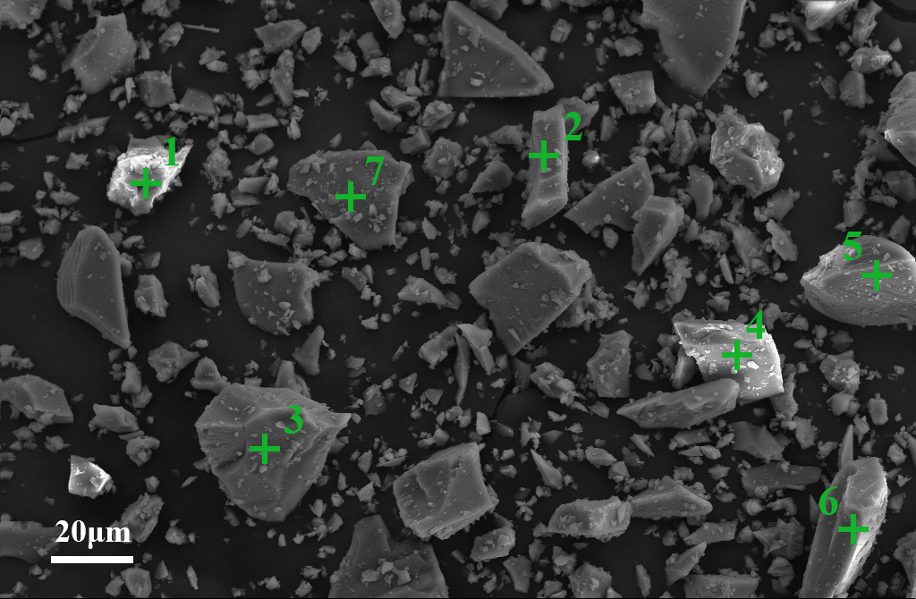

图7 粒径小于74μm含铬钢渣（1#样品）SEM照片

1-1Ch 0_Al-K1-1Ch 0_Ca-Kα1-1Ch 0_C-Kα1-1Ch 0_Cr-Kα

1-1Ch 0_Mg-K1-1Ch 0_Nb-Lα1-1Ch 0_O-Kα1-1Ch 0_Si-Kα

1-3

图8残渣中的元素图谱图像

经过粉碎和筛分后，钢渣的粒径小于74μm，其微观形貌可以参考图7。从图中可以看出，钢渣颗粒呈现不规则形状，没有明显的晶体结构。通过对不同颗粒进行EDS分析（详见表1），可以确定钢渣中的主要化学元素为C、O、Si、Ca和Cr，其中Cr元素的含量范围为2.73%~20.14%，这些元素具备回收的价值。

|  |  |  |  |  |  |  |  |  |  |  |  |
| --- | --- | --- | --- | --- | --- | --- | --- | --- | --- | --- | --- |
| 序号 | 元素含量（wt.%） | | | | | | | | | | |
| C | O | F | Mg | Al | Si | Ca | Ti | Cr | Mn | Fe |
| 1 | 4.58 | 39.10 | - | 1.60 | 0.85 | 13.69 | 32.32 | 0.80 | 4.02 | 1.27 | 1.76 |
| 2 | 9.39 | 32.05 | 1.70 | 2.01 | 0.88 | 15.33 | 34.36 | - | 3.25 | 1.03 | - |
| 3 | 6.99 | 56.72 | - | 1.65 | 0.77 | 13.07 | 30.14 | - | 4.49 | 0.97 | - |
| 4 | 9.10 | 44.74 | 1.74 | 1.72 | 0.64 | 10.74 | 26.39 | 0.72 | 2.73 | 0.97 | 0.51 |
| 5 | 9.81 | 46.08 | 1.97 | 1.20 | 0.64 | 9.64 | 25.52 | 0.60 | 3.06 | 0.92 | 0.57 |
| 6 | 12.03 | 39.21 | 2.75 | 1.34 | 0.62 | 10.91 | 28.43 | - | 3.93 | 0.79 | - |
| 7 | 11.56 | 17.91 | - | 2.63 | 0.85 | 13.37 | 28.32 | - | 20.14 | 2.90 | 2.32 |
| 平均 | 9.07 | 39.40 | 2.04 | 1.74 | 0.75 | 12.39 | 29.35 | 0.71 | 5.95 | 1.26 | 1.29 |

表1 粒径小于74μm含铬钢渣（1#样品）EDS分析

图9为粒径小于74μm含铬钢渣（1#样品）的XRD曲线。如图9所示，钢渣中元素多已非晶态形式存在，这与钢渣的冷却方式有关。渣中晶体以钙铝硅酸盐（Ca2Al(AlSiO7)）形态为主。

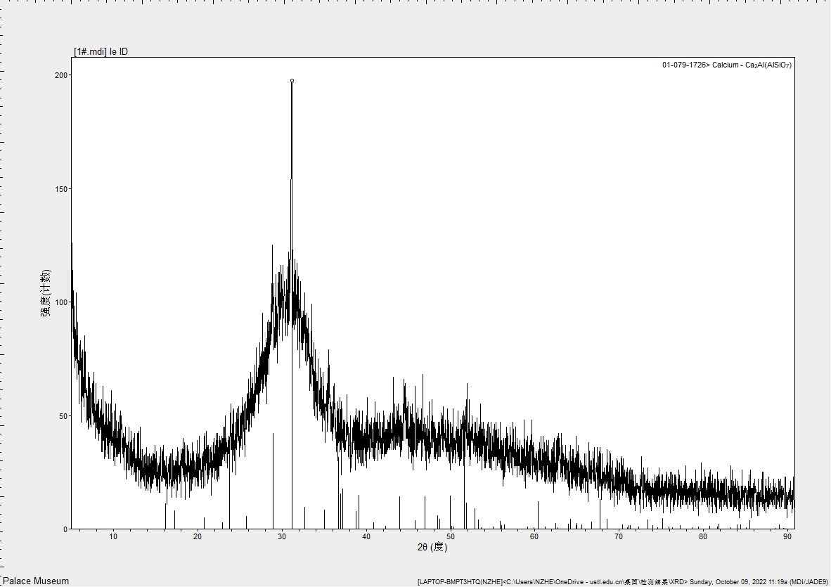图9粒径小于74μm含铬钢渣（1#样品）XRD曲线

经过粉碎和筛分，钢渣被分为粒径大于74μm和小于74μm两种。粒径大于74μm的钢渣微观形貌见于图10，可以看出其颗粒呈不规则形状，没有明显的晶体结构。使用EDS技术对不同样品颗粒进行分析（详见表2），发现钢渣中的主要化学元素为C、O、Si、Ca和Cr，其中Cr的含量范围为3.53~5.56%，这部分钢渣可以回收利用。

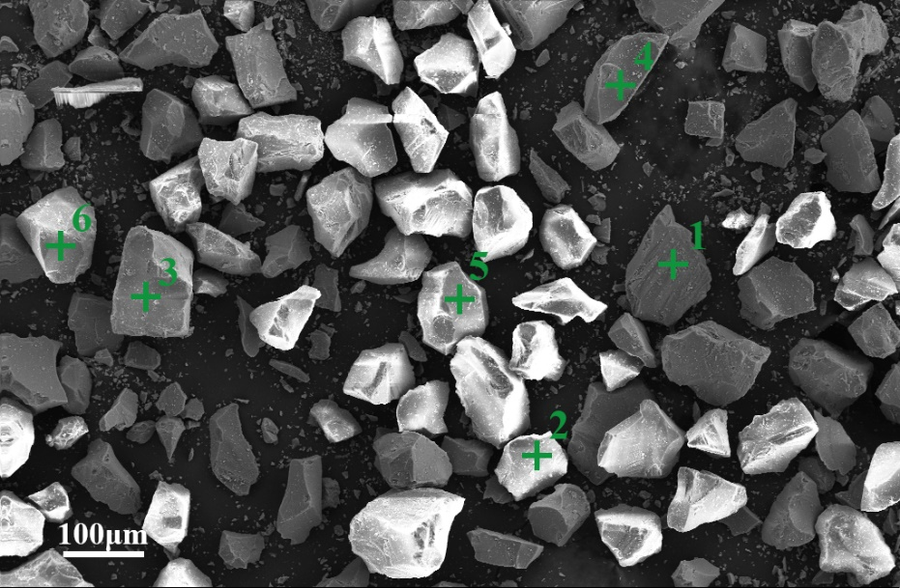

图10 粒径大于74μm含铬钢渣（2#样品）SEM照片

|  |  |  |  |  |  |  |  |  |  |  |  |
| --- | --- | --- | --- | --- | --- | --- | --- | --- | --- | --- | --- |
| 序号 | 元素含量（wt.%） | | | | | | | | | | |
| C | O | F | Mg | Al | Si | Ca | Ti | Cr | Mn | Fe |
| 1 | 4.39 | 22.55 | 1.40 | 2.02 | 1.10 | 20.59 | 41.09 | - | 5.56 | 1.30 | - |
| 2 | 5.05 | 40.55 | 1.78 | 1.72 | 0.78 | 13.30 | 30.40 | 0.82 | 4.66 | 0.94 | - |
| 3 | 12.93 | 28.08 | 1.61 | 1.88 | 0.92 | 14.93 | 33.99 | 0.94 | 3.53 | 1.19 | - |
| 4 | 8.60 | 26.80 | 1.51 | 2.11 | 1.01 | 17.37 | 37.63 | - | 3.81 | 1.17 | - |
| 5 | 4.67 | 39.21 | 1.62 | 1.55 | 0.84 | 13.42 | 32.15 | 0.81 | 3.81 | 1.25 | 0.68 |
| 6 | 5.63 | 40.23 | 1.30 | 1.68 | 0.80 | 13.45 | 31.25 | - | 4.75 | 0.90 | - |
| 平均 | 6.88 | 32.90 | 1.54 | 1.83 | 0.91 | 15.51 | 34.42 | 0.86 | 4.35 | 1.13 | 0.68 |

表2 粒径大于74μm含铬钢渣（2#样品）EDS分析

下图展示的是粒径大于74μm含铬钢渣（2#样品）的XRD曲线，如图11所示，钢渣中的元素大多以非晶态的形式存在，这与钢渣的冷却方式有关。在钢渣中的晶体主要为镁黄长石（Ca2MgSi2O7）、灰硅钙石（Ca5(SiO4)2CO3）和铁（Fe）。

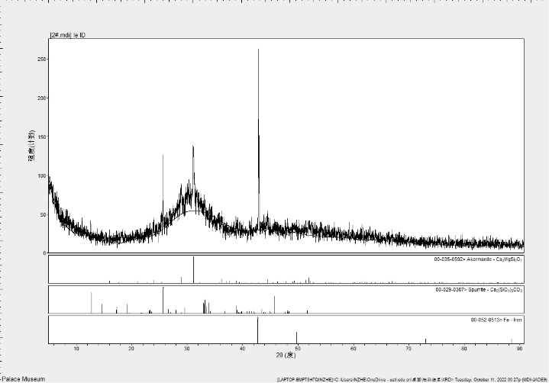图11 粒径大于74μm含铬钢渣（2#样品）XRD曲线

我们对原料的物理化学性质进行了研究，针对大颗粒钢渣（粒径>200目）进行了磁选，回收其中的铁磁性颗粒，并考察了Cr元素的去向。而小颗粒钢渣（粒径<200目）则被作为实验原料使用。

2.1.2试剂

在此研究中所采用的化学试剂包括次氯酸钠（NaOCl，纯度达99%）和氢氧化钠（NaOH，纯度达99%）。

2.2方案

取10.0克不锈钢渣（SS渣）粉末，与预定量的氢氧化钠充分混合，形成均匀的混合物。然后以10:1的液固比（L/S），加入100毫升次氯酸钠溶液，在搅拌的条件下，将混合物放入温度控制的水浴锅中进行等温反应。当反应时间结束后，过滤混合物，分析水溶液中的Cr和其他元素，如Al、Si、Ca、Mg，以确定Cr的可溶性以及其他基质元素中的可溶性选择性。进行一系列实验，探究温度、NaOCl和NaOH浓度以及提取时间对提取步骤的影响。

2.3分析方法

2.3.1分析方法

铬的浓度在浸出液中分别采用了电感耦合等离子体原子发射光谱（ICP-AES，Thermo Elemental）和二苯碳酰二肼分光光度法进行测定。样品的矿物学分析采用了X射线衍射（XRD，Philips）进行。样品形态及其中铬的分布采用了扫描电子显微镜（SEM，FEI）结合能量色散X射线进行分析。

2.3.2二苯碳酰二肼分光光度法

1. 试剂

（1）硫酸溶液。

将密度为1.84g/ml的优质纯硫酸（H2SO4）缓缓加入同体积的水中，充分混合。

（2）磷酸溶液。

将密度为1.69g/ml，优质纯磷酸（H3PO4）与水按等体积混合。

（3）20g/L亚硝酸钠溶液。

将2克亚硝酸钠（NaNO2）加入水中并稀释至100毫升。

（4）200g/L尿素溶液。

将20克尿素[(NH2)2CO]加入水中并稀释至100毫升。

（5）铬标准贮备液。

称取110℃干燥2小时的0.2829±0.0001克重铬酸钾（K2Cr2O7，优质纯），加入水中进行水解，移至1000毫升容量瓶中，并用水稀释至刻度线，摇匀。此溶液1毫升含0.10毫克六价铬。

（6）铬标准溶液。

取5.00毫升铬标准贮备液置于500毫升容量瓶中，并用水稀释至刻度线，摇匀。此溶液1毫升含1.00微克六价铬。当天使用配制此溶液。

（7）显色剂(I)。

取0.2克二苯碳酰二肼(C13H14N4O)，加入50毫升丙酮中，加水稀释至100毫升，摇匀。贮存在棕色瓶中，放置在冰箱中。变深颜色后不要使用。

（8）显色剂(II)。

取2克二苯碳酰二肼(C13H14N4O)，加入50毫升丙酮中，加水稀释至100毫升，摇匀。贮存在棕色瓶中，放置在冰箱中。变深颜色后不要使用。

2.样品预处理。

(1) 消除还原性物质如二价铁、亚硫酸盐、硫代硫酸盐等：将适量的样品（六价铬含量少于50μg）放入50ml比色管中，加入水至标线，加入4ml显色剂(II)，混匀后静置5分钟，再加入1ml硫酸摇匀。静置5~10分钟后，在540nm波长下使用10或30mm比色皿测量吸光度，以水为参比。从校准曲线中查得六价铬的含量。使用同一方法制备校准曲线。

1. 消除氧化性物质如次氯酸盐：将适量的样品（六价铬含量少于50μg）放入50ml比色管中，加入水至标线，加入0.5ml硫酸溶液、0.5ml磷酸溶液、1ml尿素溶液，摇匀后逐滴加入1ml亚硝酸钠溶液，同时摇匀，以除去过量亚硝酸钠与尿素反应产生的气泡。当气泡完全除去后，按照步骤（4）进行测量（无需加入硫酸溶液和磷酸溶液）。

3.空白试验

采用相同的处理方法对空白样品进行处理，只不过样品改为使用50ml水。

4.测定

取适量(含六价铬少于50μg)无色透明样品，加入50ml比色管中，用水稀释至标线。加入0.5ml硫酸溶液和0.5ml磷酸溶液，充分摇匀。加入2m1显色剂(I)，放置5~10min后，在540nm波长处，使用30mm的比色皿，以水做参比，测定吸光度。扣除空白试验测得的吸光度后，从校准曲线上查得六价铬含量。

5.校准

将铬标准溶液依次加入到一系列50ml比色管中，分别为0、0.20、0.50、1.00、2.00、4.00、6.00、8.00和10.0ml，用水稀释至标线。然后按照测定试样的方法处理每个样品。测定后，从吸光度中减去空白试验的吸光度，然后绘制以六价铬的含量为横坐标、吸光度为纵坐标的校准曲线。

第三章

3.1